Werkblad koningsplanter en snarenbed pootmachine

Voornaam: Achternaam:

1 Wat is een voordeel van een Koningsplanter vergeleken met een pootbandmachine?

2 (vragen 2.2)

A Welke twee soorten pootgoed kun je beter niet poten met een pootmachine met pootband, terwijl dat wel goed gaat met een koningsplanter?

B Herman experimenteert met een koningsplanter. Hij ziet dat de aardappels niet netjes in een aaneengesloten rij komen te liggen. Op welke drie dingen moet Herman de pootmachine dan controleren?

C Hoe regel je bij een koningsplanter de pootafstand in de rij?

D Hoe regel je bij een koningsplanter de pootdiepte?

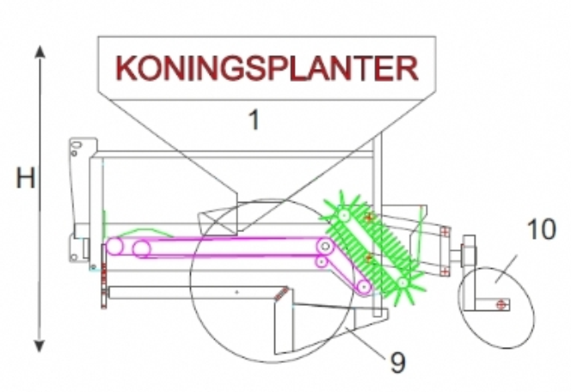

2

3

8

3 Geef namen, nummer 1, 3, 8, 9, 10 naast de tekening hierboven

(vragen 2.3)

A Waarom is de voorraadbak van een snarenbedpootmachine zo laag?

B Hoe komt het dat een snarenbedpootmachine voor verschillende formaten pootgoed gebruikt kan worden?

C Bereken de markeurafstand bij een vierrijïge snarenbedpootmachine.

De rijenafstand is 75 cm en de spoorbreedte van de trekker is 150 cm. De trekkerchauffeur richt zich op de voorwielen. Leg uit hoe je de berekening maakt.

E Hoe komt het dat je bij een snarenbedpootmachine geen poottabel kunt gebruiken zoals bij de pootmachine met pootband?

F Hoe bepaal je in het veld de pootafstand?